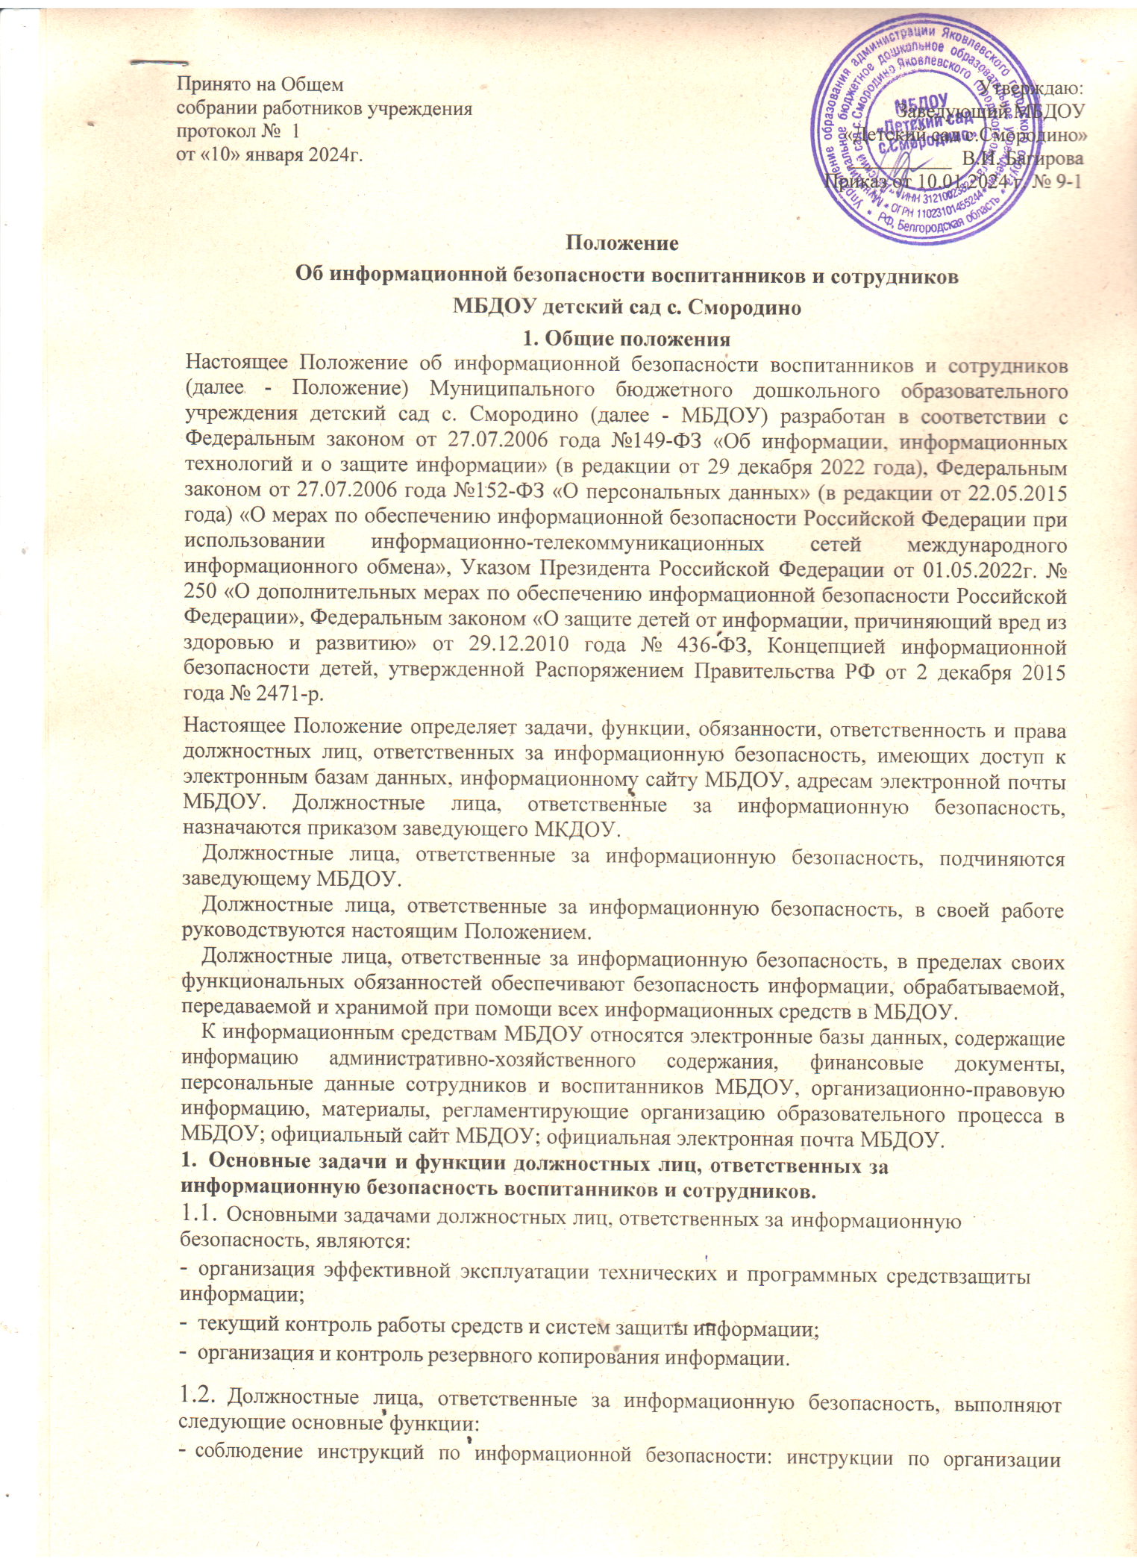

- антивирусной защиты, инструкции по безопасной работе в системе Интернет;
при наличии производственной необходимости обучение персонала и пользователей навыкам работы с персональным компьютером (далее - ПК), правилам безопасной обработки информации и правилам работы со средствами защиты информации;
- организация антивирусного контроля магнитных носителей информации и файлов электронной почты, поступающих в МБДОУ;
-текущий контроль работоспособности и эффективности функционирования эксплуатируемых программных и технических средств защиты информации;
- контроль целостности эксплуатируемого ПК программного обеспечения с целью выявления несанкционированных изменений в нём;
- контроль за санкционированным изменением программного обеспечения, заменой и ремонтом ПК;
- контроль пользования сетью Интернет;
- контроль доступа к официальному сайту МКДОУ, к официальной электронной почте МБДОУ, к электронным базам данных.

Обязанности должностных лиц, ответственных за информационную безопасность воспитанников и сотрудников:
- обеспечивать функционирование и поддерживать работоспособность средств и систем защиты информации в пределах, возложенных на них обязанностей. Немедленно докладывать заведующему МБДОУ о выявленных нарушениях и несанкционированных действиях пользователей и сотрудников, а также принимать необходимые меры по устранению нарушений;
- совместно с программистом Управления Образования Яковлевского городского округа принимать меры по восстановлению работоспособности средств и систем защиты информации;
- проводить инструктаж сотрудников и пользователей ПК по правилам работы с используемыми средствами и системами защиты информации;
- создавать и удалять учетные записи пользователей.
- администрировать работу официального сайта МБДОУ (далее - сайт), размещать и классифицировать информацию на сайте;
- устанавливать по согласованию с заведующим МБДОУ критерии доступа пользователей на сайт, к электронным базам официальных документов МБДОУ, к официальной электронной почте МБДОУ;
- при наличии производственной необходимости формировать и предоставлять пароли для новых пользователей, администрировать права пользователей сайта, электронных баз официальных документов МБДОУ, электронной почты МБДОУ;
- отслеживать работу антивирусных программ, проводить один раз в неделю
полную проверку ПК на наличие вирусов;
- регулярно выполнять резервное копирование данных на сайте, в электронных базах официальных документов МБДОУ, при необходимости восстанавливать потерянные или поврежденные данные;
- систематически проверять информацию, поступающую по официальной электронной почте МБДОУ, через официальный сайт МБДОУ;
- вести учет пользователей сетью Интернет. В случае необходимости лимитировать время работы пользователей в сети Интернет и объём скачиваемой информации;
- сообщать незамедлительно заведующему МБДОУ о выявлении случаев несанкционированного доступа в сеть Интернет, к электронным базам официальных документов МБДОУ, на официальный сайт МБДОУ, в официальную электронную почту МБДОУ.

Права должностных лиц, ответственных за информационную безопасность воспитанников и сотрудников:
- требовать от сотрудников и пользователей компьютерной техники безусловного соблюдения установленной технологии и выполнения инструкций по обеспечению безопасности и защиты информации, содержащей сведения ограниченного распространения, персональные данные сотрудников и воспитанников и т.д.;
- вносить предложения по совершенствованию используемых систем защиты информации и отдельных их компонентов, по организации и контролю доступа в сеть Интернет, к электронным базам официальных документов МБДОУ, на официальный сайт МКДОУ, в официальную электронную почту МБДОУ.

Ответственность должностных лиц, ответственных за информационную безопасность воспитанников и сотрудников:
На должностных лиц, ответственных за информационную безопасность воспитанников и сотрудников, возлагается персональная ответственность в соответствии с действующим законодательством РФ:
  - за качество проводимых ими работ по обеспечению защиты информации в соответствии с функциональными обязанностями, определёнными настоящим Положением;
за разглашение информации административно-хозяйственного содержания и финансовых документов без согласования с заведующим МБДОУ среди лиц, не имеющих производственной принадлежности к МБДОУ;
  - за сохранность персональных данных воспитанников и сотрудников МБДОУ.

5.Компетенции должностных лиц, ответственных за информационную безопасность воспитанников и сотрудников

№ | Должность | Доступ  к информационным средствам | Доступ к информации
1 | Заведующий ДОУ | - электронные базы официальных документов МБДОУ;  - официальный сайт МБДОУ;  - официальная электронная почта МБДОУ;  - сеть Интернет посредством официального провайдера МБДОУ | - информация  административно- хозяйственного содержания;  - финансовые документы;  - персональные данные сотрудников и воспитанников МБДОУ;  - организационно- правовая информация;  - материалы, регламентирующие организацию образовательного процесса в МБДОУ
2 | Завхоз | - электронные базы официальных документов МБДОУ;  - официальный сайт МБДОУ;  - официальная электронная почта МБДОУ;  - сеть Интернет посредством официального провайдера МБКДОУ | - информация  административно- хозяйственного содержания;  - финансовые документы персональные данные сотрудников и воспитанников МБДОУ;  - организационно- правовая информация

